**Український науково-дослідний інститут продуктивності агропромислового комплексу**

**НДІ «Украгропромпродуктивність»**

здійснює моніторинг цін на основні продукти харчування борщового набору, отримані з 55 продуктових ринків в розрізі

20 регіонів України станом на 24 січня 2023 року

та в порівнянні з 10 січня 2022 року.

**Борщовий набір**

*станом на 24 січня 2023 року*

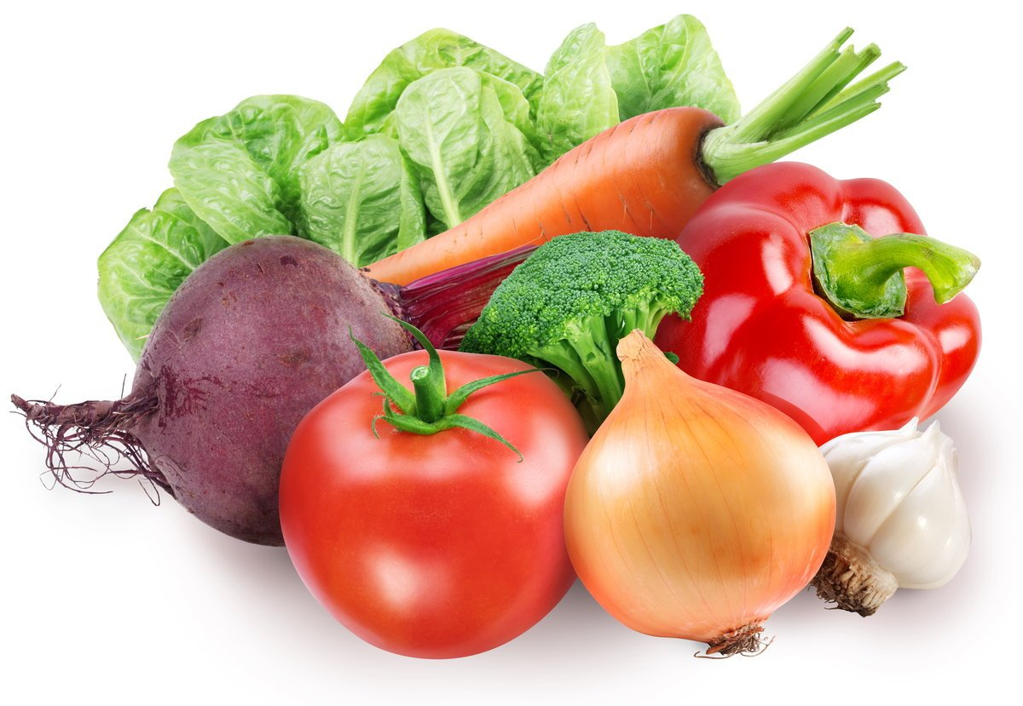

**Повний набір складається:**

|  |  |  |  |
| --- | --- | --- | --- |
| Картопля | 150 | грам - | **1,64 грн.** |
| Капуста | 100 | грам - | **1,61 грн.** |
| Морква | 50 | грам - | **1,39 грн.** |
| Буряк | 50 | грам - | **0,93 грн.** |
| Цибуля ріпчаста | 50 | грам - | **1,61 грн.** |
| Томати червоні | 50 | грам - | **3,79 грн.** |
| Олія соняшникова | 20 | грам - | **1,31 грн.** |
| Свинина | 100 | грам - | **14,71 грн.** |
| **Всього: 500 грам -** | | | **26,98грн.** |

|  |  |
| --- | --- |
| **Борщ** — це, безумовно, класика української кухні. Борщевий набір — це комбінація овочів, які користуються найбільшим попитом серед населення.  Мінімальна вартість порції приготовленого борщу станом на 24 січня 2023 року складає  — **26,98 грн**. |  |
| Для порівняння 10 січня 2023 середня вартість цього ж набору складала **26,89 грн**.  Вартість борщового набору зросла на 0,09 грн.  Найбільше ціна зросла на **томати** на 2,55 %, до 75,73 грн/кг, **моркву** на 2,39 %, до 27,87 грн/кг, **цибулю** на 2,23 %, до 32,1 грн/кг, **капусту** - на 0,94 %, до 16,11 грн/кг, **буряк** на 0,54 %, до 18,55 грн/кг, **картоплю** – на 0,37 %, до 10,91 грн/кг, **олію соняшникову** на 0,23 % і складає 65,55 грн/л.  Ціна знизилась на **м’ясо** на 0,7 % і складає 147,09 грн/кг. | |

**НДІ «Украгропромпродуктивність»**

**запрошує до співпраці.**

**У разі зацікавленості звертатись на:**

**Телефон: 244 -08-08**

**E-mail: uapp_god@ukr.net**